**BÁO CÁO**

**PROJECT GIỮA KỲ**

MÔN HỌC: THỰC HÀNH KIẾN TRÚC MÁY TÍNH

NHÓM

|  |  |
| --- | --- |
| Họ và tên | MSSV |
| Trần Tiến Ngọc | 20205009 |
| Phạm Quang Nhật | 20205111 |

GIÁO VIÊN HƯỚNG DẪN

CÔ NGUYỄN THỊ THANH NGA

**Bài 11**. Programming an application to convert names from LastName-FirstName to FirstName-LastName.  
1. Input name of 2 students with space character, for example “Vu Thi XYZ”.  
Store them into the memory.  
2. Change them from LastName-FirstName to FirstName-LastName, for example “XYZ Vu Thi”  
3. Print names to the screen

**Phụ trách chính**: Phạm Quang Nhật

**Cách giải quyết**: Tìm ra dấu cách đầu tiên từ dưới lên trong chuỗi và đảo thứ tự 2 chuỗi con 2 bên dấu cách đó

**Các chương trình con cần làm**:

- Chương trình con nhập chuỗi từ bàn phím

- Tìm độ dài chuỗi

- Chương trình con tìm dấu cách đầu tiên từ cuối lên

- Chương trình con lưu 2 chuỗi con ở trên vào chuỗi kết quả

- In kết quả ra màn hình

**1. Chương trình con nhập chuỗi từ bàn phím**

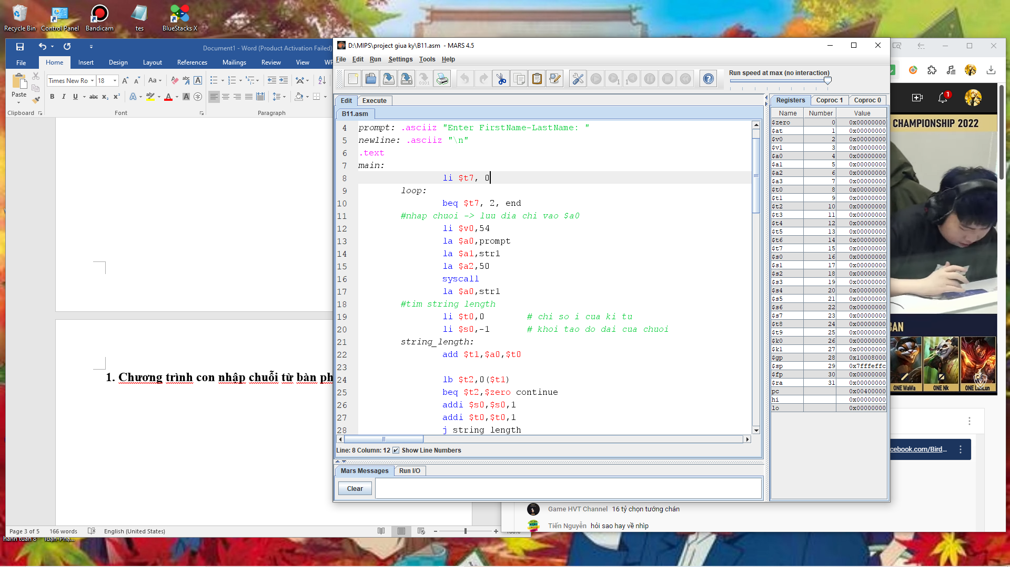

Nhập chuỗi bằng hộp thoại.

Chuỗi nhập vào sẽ lưu địa chỉ trong $a0 (str1).

**2. Tìm độ dài chuỗi**

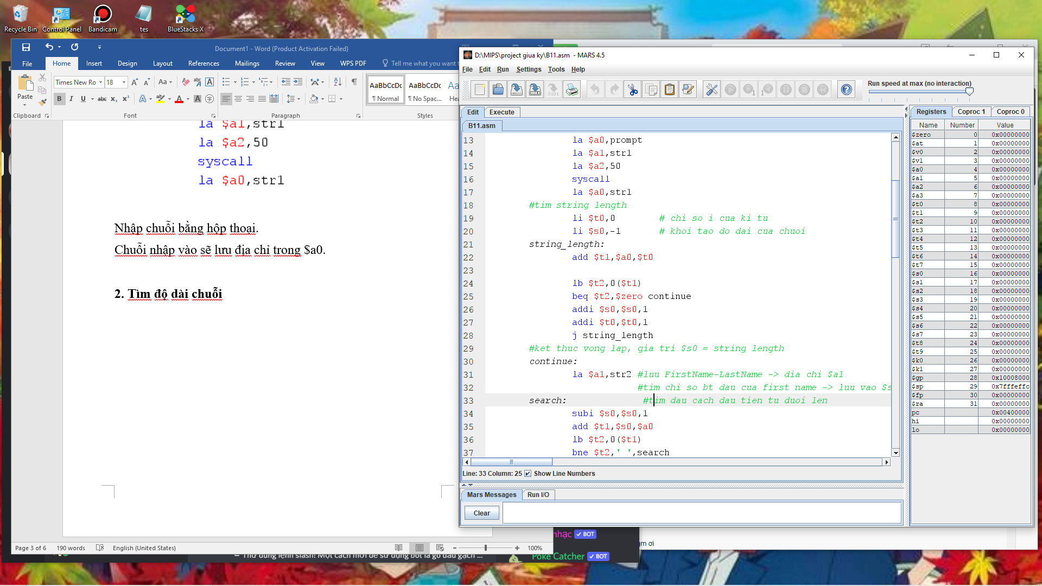

Chương trình sẽ quét từng kí tự của chuỗi str1 và trả về độ dài chuỗi.

Độ dài chuỗi được lưu trong $s0.

**3. Tìm dấu cách đầu tiên từ cuối lên**

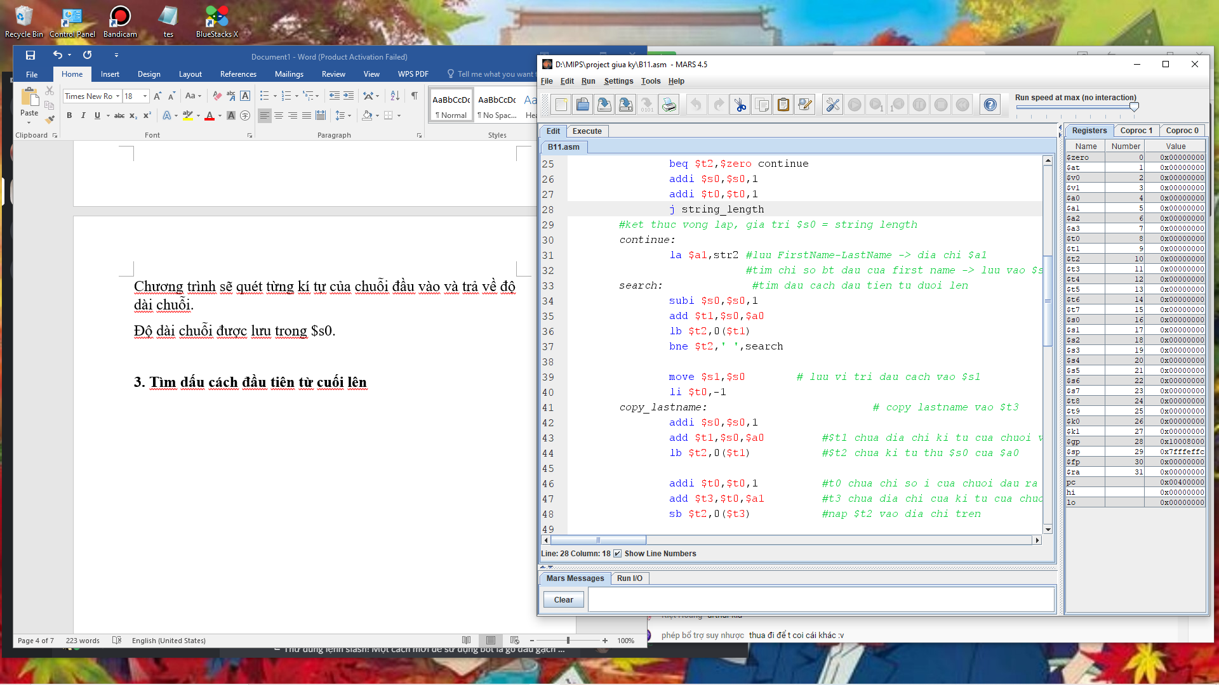

Chương trình kiểm tra từng kí tự từ cuối lên.

Nếu gặp dấu cách sẽ dừng và lưu lại vị trí dấu cách đó vào $a1.

**4. Lưu 2 chuỗi con phân tách bởi dấu cách vào chuỗi đầu ra theo thứ tự ngược lại**

- Copy tên vào chuỗi đầu ra (str2)

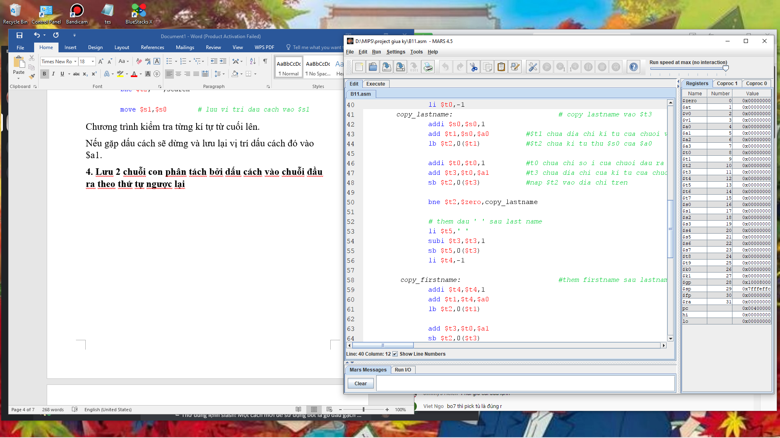

Copy từng kí tự bắt đầu từ dấu cách tìm được đến hết chuỗi str1 (phần tên) và lưu vào chuỗi str2.

Thêm dấu cách vào sau phần tên trong chuỗi str2.

- Copy họ và tên đệm vào chuỗi str2

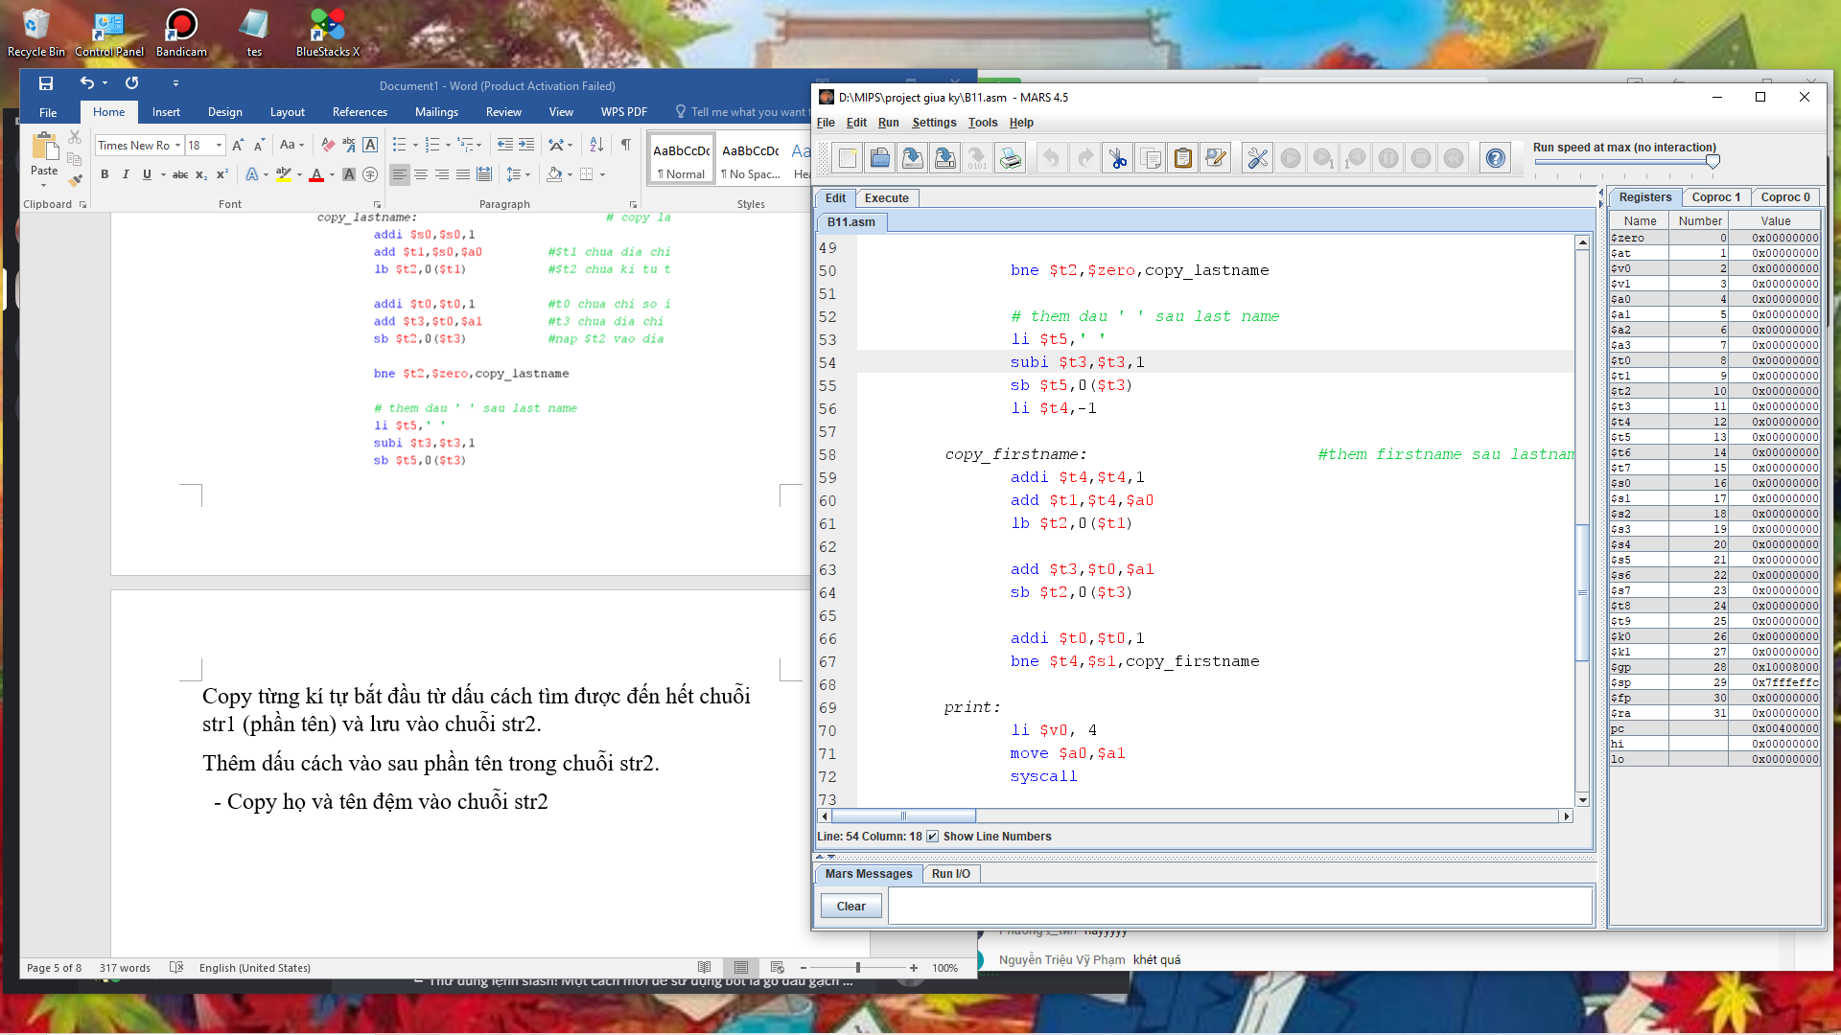

Copy từng kí tự từ đầu chuỗi str1 đến vị trí dấu cách ở trên và lưu vào chuỗi str2.

**5. In kết quả ra màn hình**

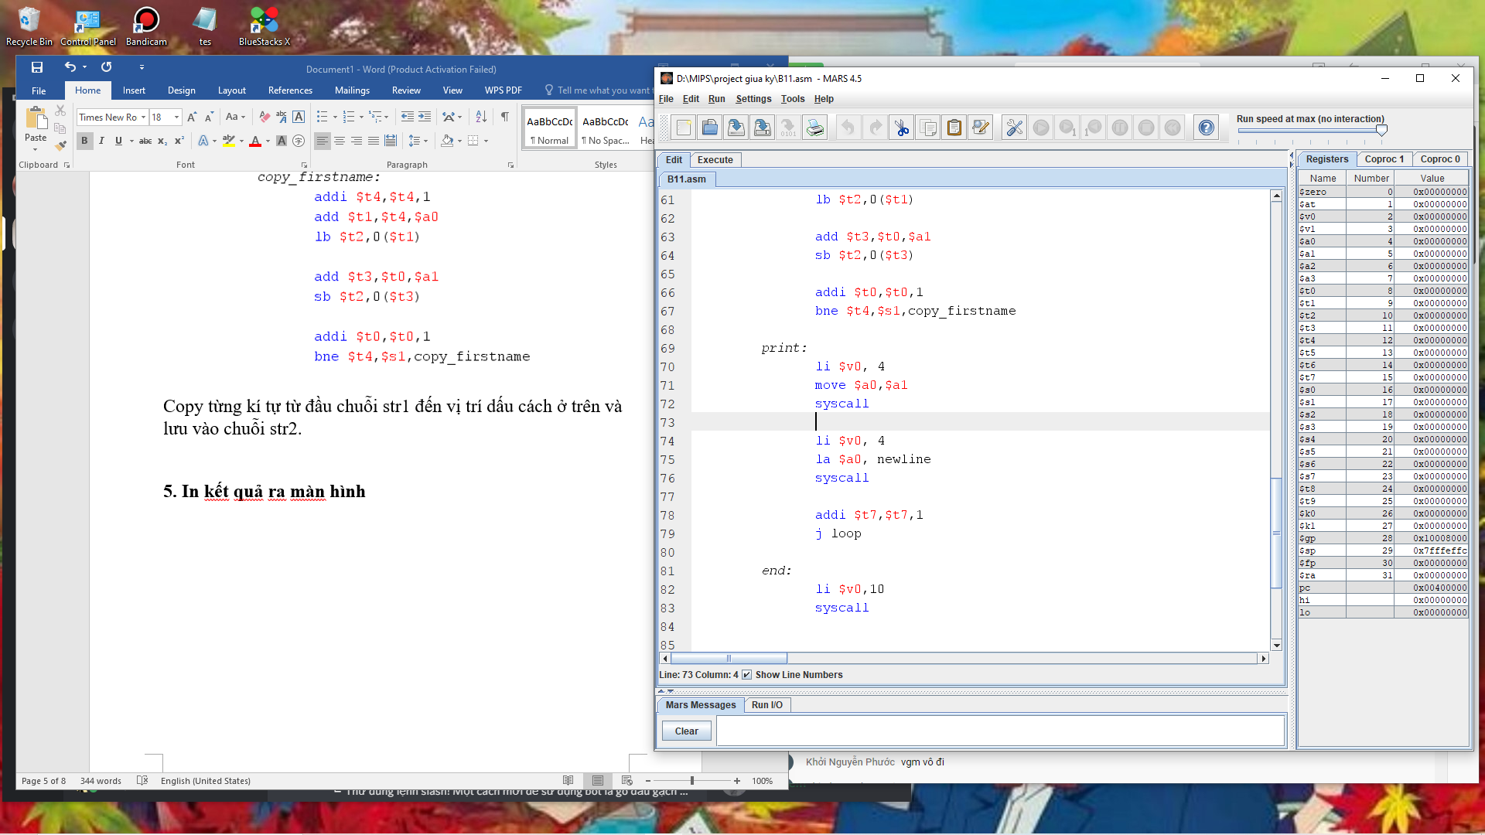

**6. Code hoàn chỉnh và kết quả chạy thử**

**- Code:**

.data

str1: .space 100 #chua chuoi input

str2: .space 100 #chua chuoi output

prompt: .asciiz "Enter FirstName-LastName: "

newline: .asciiz "\n"

.text

main:

li $t7, 0

loop:

beq $t7, 2, end

#nhap chuoi -> luu dia chi vao $a0

li $v0,54

la $a0,prompt

la $a1,str1

la $a2,50

syscall

la $a0,str1

#tim string length

li $t0,0 # chi so i cua ki tu

li $s0,-1 # khoi tao do dai cua chuoi

string_length:

add $t1,$a0,$t0

lb $t2,0($t1)

beq $t2,$zero continue

addi $s0,$s0,1

addi $t0,$t0,1

j string_length

#ket thuc vong lap, gia tri $s0 = string length

continue:

la $a1,str2 #luu FirstName-LastName -> dia chi $a1

#tim chi so bt dau cua first name -> luu vao $s1

search: #tim dau cach dau tien tu duoi len

subi $s0,$s0,1

add $t1,$s0,$a0

lb $t2,0($t1)

bne $t2,' ',search

move $s1,$s0 # luu vi tri dau cach vao $s1

li $t0,-1

copy_lastname: # copy lastname vao $t3

addi $s0,$s0,1

add $t1,$s0,$a0 #$t1 chua dia chi ki tu cua chuoi vao ( ki tu dau tien cua first name)

lb $t2,0($t1) #$t2 chua ki tu thu $s0 cua $a0

addi $t0,$t0,1 #t0 chua chi so i cua chuoi dau ra

add $t3,$t0,$a1 #t3 chua dia chi cua ki tu cua chuoi dau ra

sb $t2,0($t3) #nap $t2 vao dia chi tren

bne $t2,$zero,copy_lastname

# them dau ' ' sau last name

li $t5,' '

subi $t3,$t3,1

sb $t5,0($t3)

li $t4,-1

copy_firstname: #them firstname sau lastname

addi $t4,$t4,1

add $t1,$t4,$a0

lb $t2,0($t1)

add $t3,$t0,$a1

sb $t2,0($t3)

addi $t0,$t0,1

bne $t4,$s1,copy_firstname

print:

li $v0, 4

move $a0,$a1

syscall

li $v0, 4

la $a0, newline

syscall

addi $t7,$t7,1

j loop

end:

li $v0,10

syscall

**- Kết quả chạy thử**

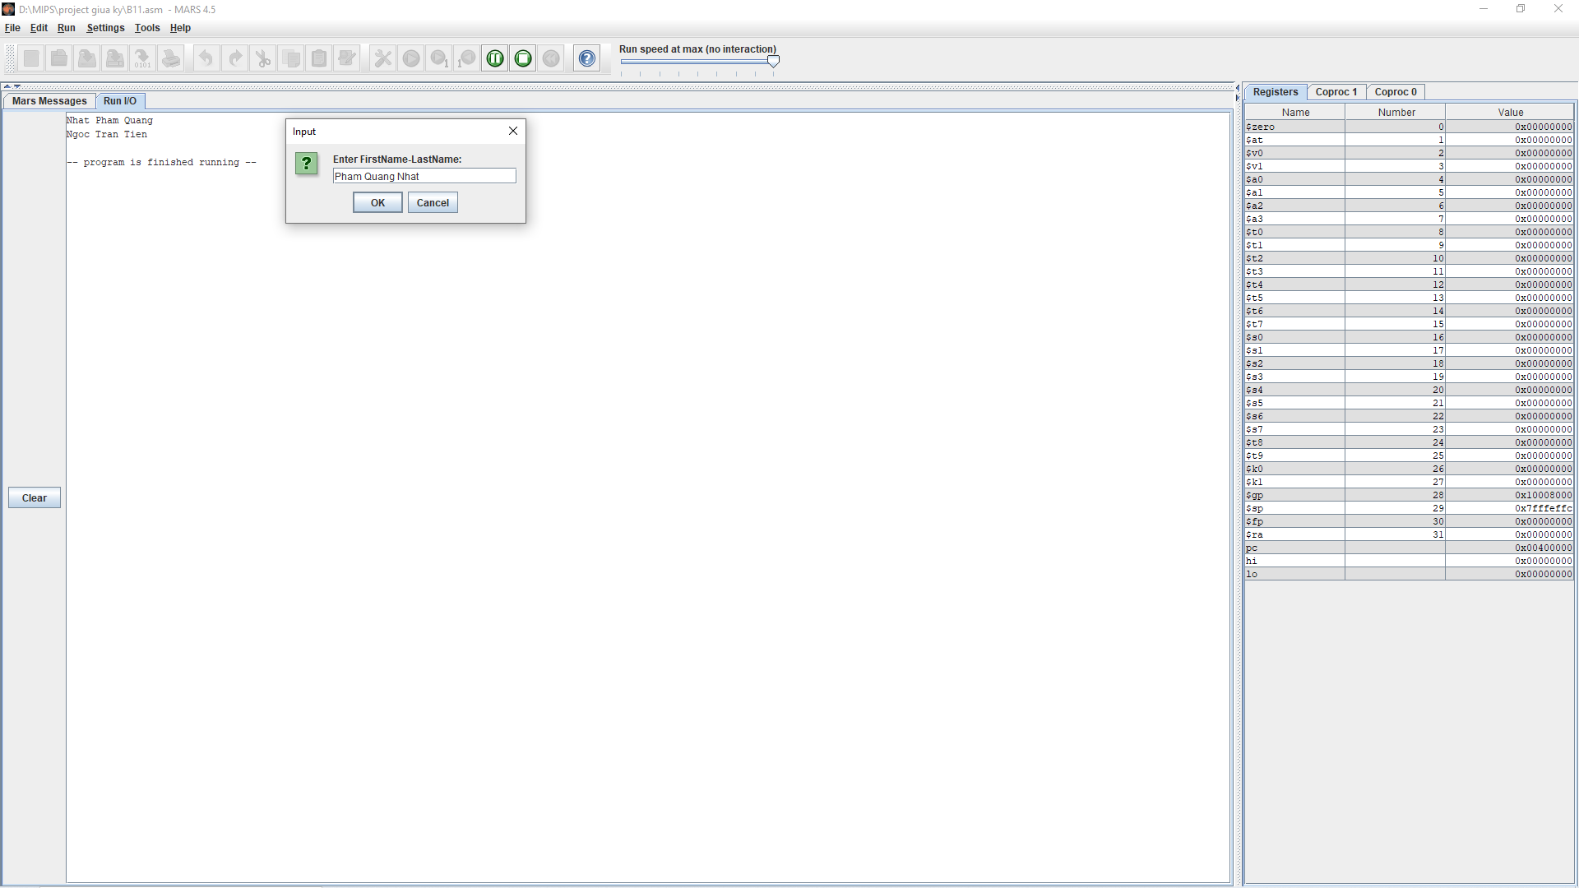

**Bài 21:**

Let's define the digit degree of some positive integer as the number of times we need to replace this number with the sum of its digits until we get to a one-digit number. Given an integer, find its digit degree.

Example:

● For n = 5, the output should be digitDegree(n) = 0;

● For n = 100, the output should be digitDegree(n) = 1. 1 + 0 + 0 = 1.

● For n = 91, the output should be digitDegree(n) = 2. 9 + 1 = 10 -> 1 + 0 = 1.

**Phụ trách chính:** Trần Tiến Ngọc

**Cách giải quyết:** sử dụng vòng lặp tính tổng các chữ số của số cho đến khi được một số nhỏ hơn 10, với mỗi lần lặp ta cho biến đếm cộng thêm 1, cuối cùng đó chính là bậc của số ấy

**Các bước tiến hành như sau:**

B1: Tiến hành nhập số cần tính bậc rồi gán nó vào thanh ghi $s0

B2: Tính Toán

* Hàm sum: là hàm tính tổng các chữ số của giá trị được gán trong thanh ghi $s0
* Hàm count: là hàm đếm số lần vòng lặp được thực hiện cho đến khi ta tính được tổng các chữ số nhỏ hơn 10
* Hàm digitDegree là hàm kết thúc và đưa ra kết quả nếu tổng các chữ số nhỏ hơn 10
* Hàm Exit: chỉ đơn giản là đưa kết quả ra màn hình.

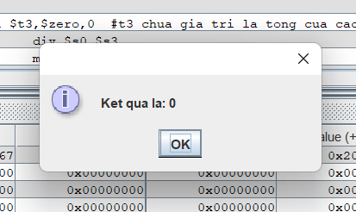**Kết quả chạy thử:**

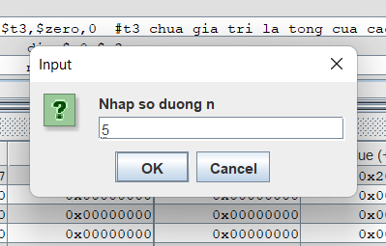

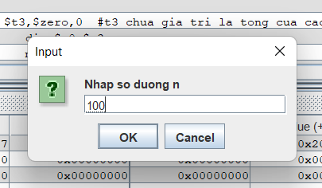

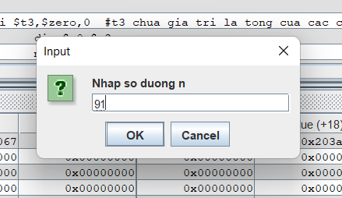

**Source code:**

